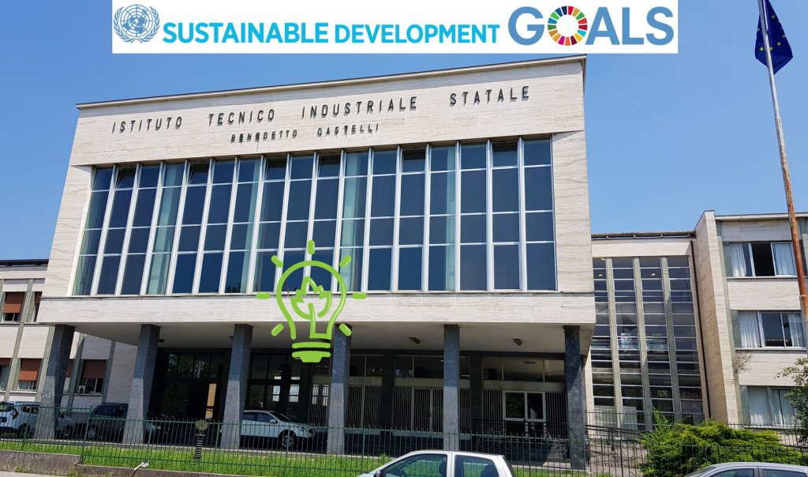


La classe si è posta l’obiettivo di valutare il costo delle dispersioni termiche invernali dei laboratori utilizzati giornalmente e di proporre delle soluzioni attuabili per ridurre i costi e migliorare le condizioni di confort che sono piuttosto scarse, a causa del vecchio impianto di riscaldamento a fan coils e alla ventilazione dei locali poco efficiente e saltuaria.
Il docente ha raccomandato agli studenti la massima attenzione ai costi perché
la fonte più importante di energia rinnovabile è quella risparmiata.
E’ poco intelligente installare nuovi impianti tecnici se l’involucro perde energia da tutte le parti e se il confort è scarso.

Trattandosi di una classe IV, con discrete conoscenza tecniche impiantistiche, sono stati fissati i seguenti obiettivi
- valutare le dispersioni e i costi di massima dei laboratori tecnici allo stato attuale
- proporre delle soluzioni per ridurre le dispersioni con particolare attenzione ai costi e ai tempi di rientro investimento
- proporre un sistema di ventilazione meccanica e valutare costi e tempi di ritorno
- valutare costi di un impianto fotovoltaico da abbinare al sistema di ventilazione e valutare costi e tempi di ritorno
L’analisi dei laboratori è stata suddivisa fra i vari studenti.
 |  |  | LABORATORIO
1 | ANELLI GAIA UVIE |  | 6
2 | BAKR KARIM TAREK ZOHIR ... |  | 5
3 | BALDIN MIRKO |  | 12
4 | BERGOLI ELISA |  | 2
5 | BOLDI GABRIELE |  | 3
6 | CAPELLI FABIO |  | 3
7 | CHERKAOUI YASSINE |  | 16
8 | DONZELLA MARCO |  | 8
9 | GASPARRO CHIARA |  | 6
10 | HAMMAD MOHAMMED |  | 1
11 | LA MAGNA FEDERICO |  | 5
12 | MACARIO FRANCESCO |  | 16
13 | MASSETTI NICOLA |  | 7
14 | MINELLI MATTIA |  | 7
15 | ONEDA MARCO |  | 13
16 | PASINETTI GIOELE |  | 13
17 | RONCHI ANGELO |  | 1
18 | RONCHI MATTEO |  | 2
19 | SAIANI LUCA |  | 8
20 | TERONI NICOLA | 12

La tabella sottostante riassume i risultati ottenuti nelle seguenti condizioni di studio:
- Temperatura media esterna invernale: 5.5°C
(dai dati della centralina di Ghedi degli ultimi 5 anni)
- Numero persone mediamente presenti nei laboratori: 24
- Giorni di riscaldamento: 152 (sono state escluse le festività)
- Condizioni interne di benessere: 20°C con 50% umidità
- Portate di rinnovo minima per le persone: 7 l/s
- Apporti gratuiti dovuti alle persone in attività moderata seduti: 115 watt (di cui 45 w di calore latente in forma di vapore)
- Potenza media dei neon installati: 36 watt
- Potenza media dei PC accesi: 125 watt (50% del carico massimo di 250w)
- Tasso di utilizzo dei laboratori: variabile dal 60% al 100%
Analisi stato attuale
LABORATORIO | Potenza dispersa  [Kw] | Costo invernale [€/anno]
Automazione meccanica (1)
Officina meccanica (2)
Cad 1 (3)
Cad 2 (4)
Automazione elettrica 1 (5) | 14 | 2979
Automazione elettrica 2 (6)
Laboratorio Energia (7)
Lab. Informatica NORD (8,9,10,11,12)
Lab. Informatica SUD (15,16)
Lab. Multidisciplinare SUD (13)
Lab. Tecnici manutenz. (14)
Palestra piccola (17)
Palestra grande (18)
TOTALI

Analisi prima proposta di riqualifica
- Controsoffitto isolato in STIFERETE da 10 cm alla quota di 5.8 m (al di sopra della prima fila di serramenti che garantisce l’illuminazione naturale minima richiesta)
- Sostituzione tubi neon con tubi LED da 18 watt.
- Ricambio aria tramite ventilatori da parete tipo VORTICE
LABORATORIO | Potenza dispersa [Kw] | Costo invernale [€/anno] | Risparmio a 20 anni [€]
Automazione meccanica (1)
Officina meccanica (2)
Cad 1 (3)
Cad 2 (4)
Automazione elettrica 1 (5) | 3,03 | 644
Automazione elettrica 2 (6)
Laboratorio Energia (7)
Lab. Informatica NORD (8,9,10,11,12)
Lab. Informatica SUD (15,16)
Lab. Multidisciplinare SUD (13)
Lab. Tecnici manutenz. (14)
Palestra piccola (17)
Palestra grande (18)
TOTALI

Tempo di ritorno dell’ investimento e risparmio a 20 anni

L’analisi del ROI evidenzia un tempo di rientro dell’investimento effettuato nella riqualificazione di circa xxxx anni.
Valutando il risparmio che annualmente si ottiene, dopo 20 anni, si arriva ad un risparmio complessivo (decurtato di un 10% per la manutenzione delle macchine) di circa xxxx €.

Sintesi impatto ambientale evitato con la riqualificazione
IMPATTO AMBIENTALE |  |  |  |  | 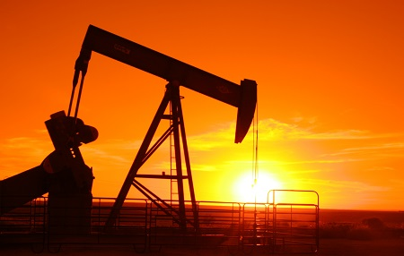  
Energia termica risparmiata | 31972 | Kwh
1 TEP (tonn. equival. Petrolio) | 11630 | Kwh
Risparmio in TEP / anno | 2,7 | 3352,6 | Nm³ di metano
CO2 per Kwh termico con CH4 | 0,255 | Kg/kwh
Produzione di CO2 evitata /anno | 8,15 | Ton

Semplifichiamo ora il discorso attribuendo un valore di massima alla capacita di assorbire CO2 di un albero normale:
- 1 albero assorbe nell’arco della sua vita (crescita massa legnosa) circa 700 kg CO2.
Quindi per assorbire 3.000 kg di CO2 (generati da un riscaldamento invernale poco efficiente ) sono necessari almeno 4 alberi all’anno! Notare bene all’anno …

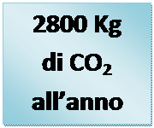

LABORATORI TECNICI I.I.S. CASTELLI BRESCIA
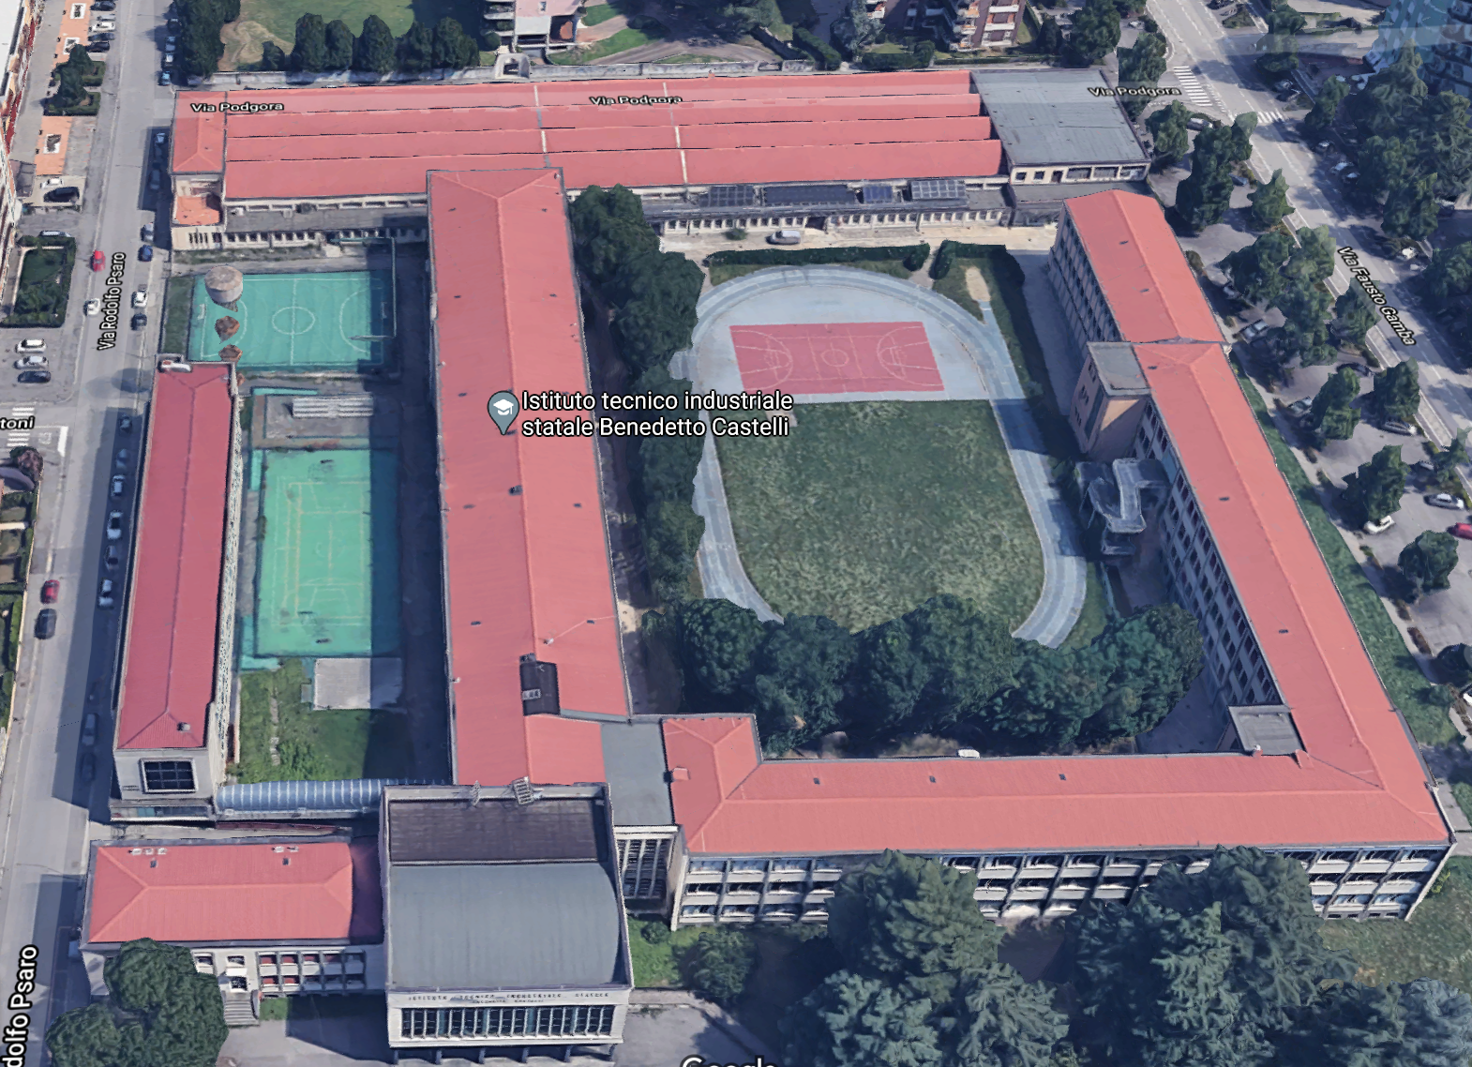
NORD
LABORATORI INFORMATICI
LABORATORI TECNICI
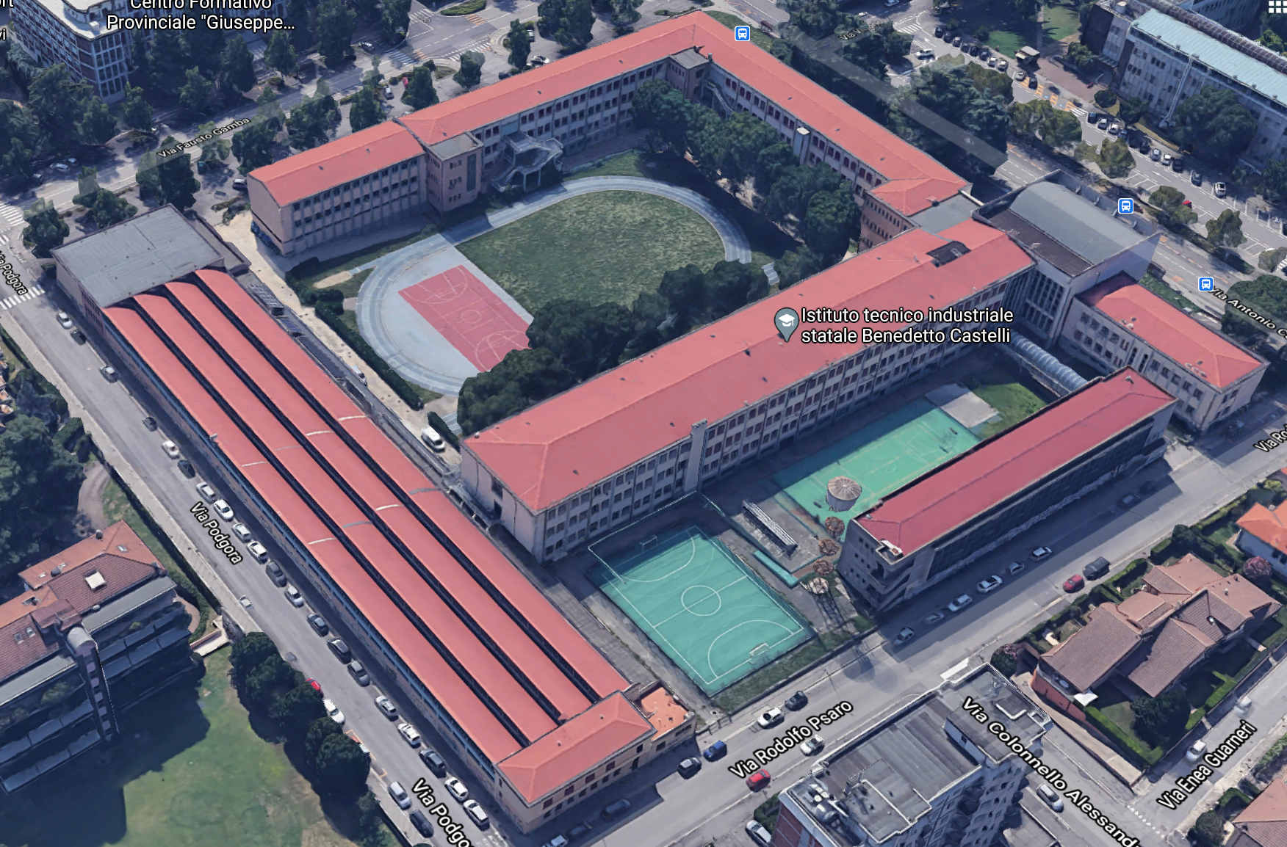
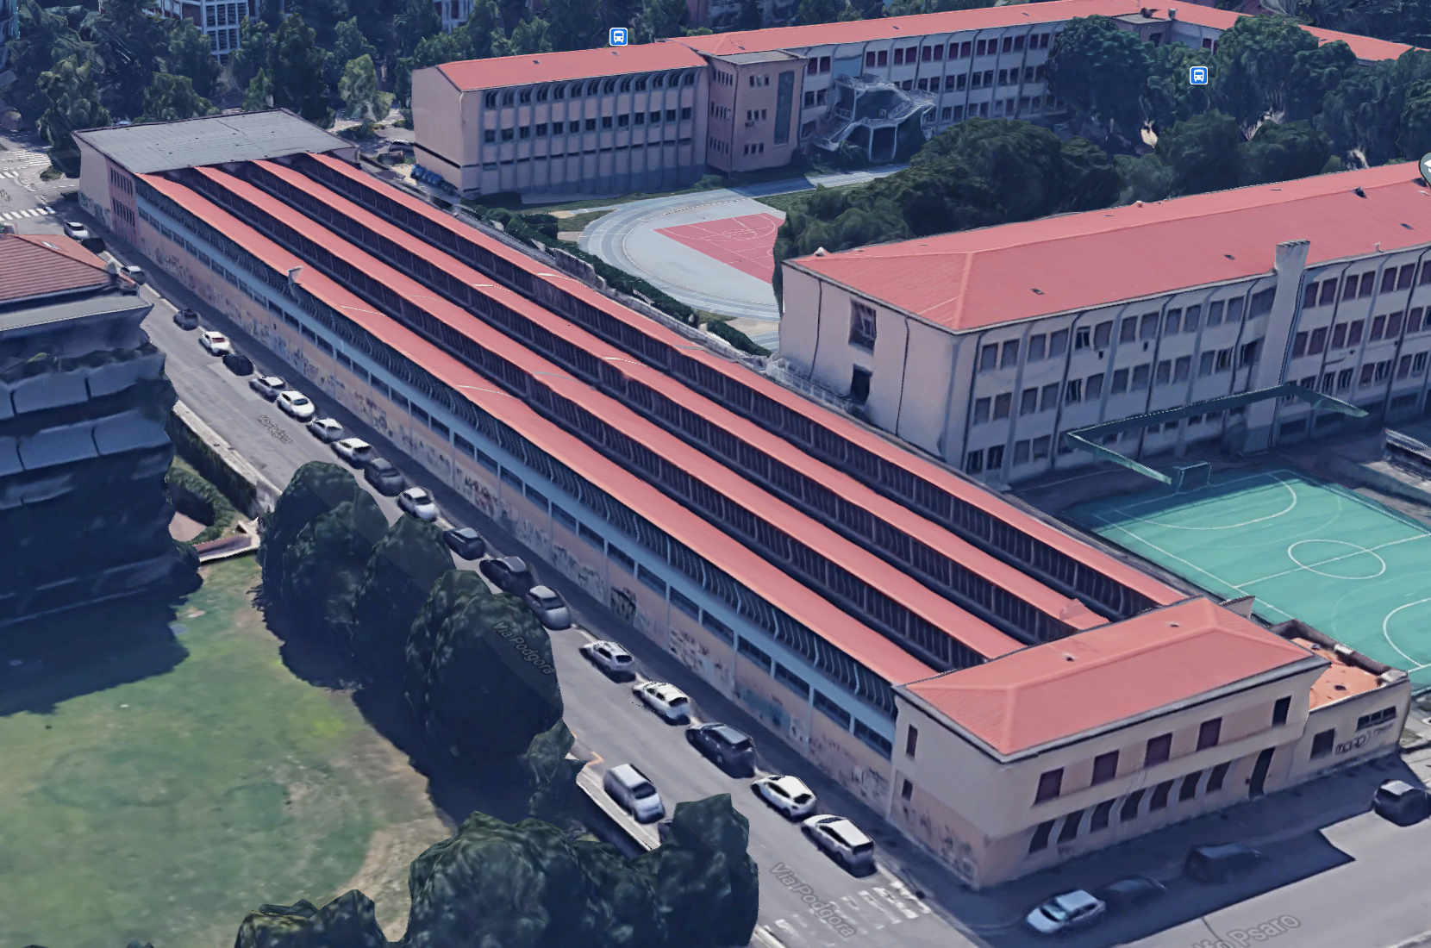
LATO EST PALESTRE
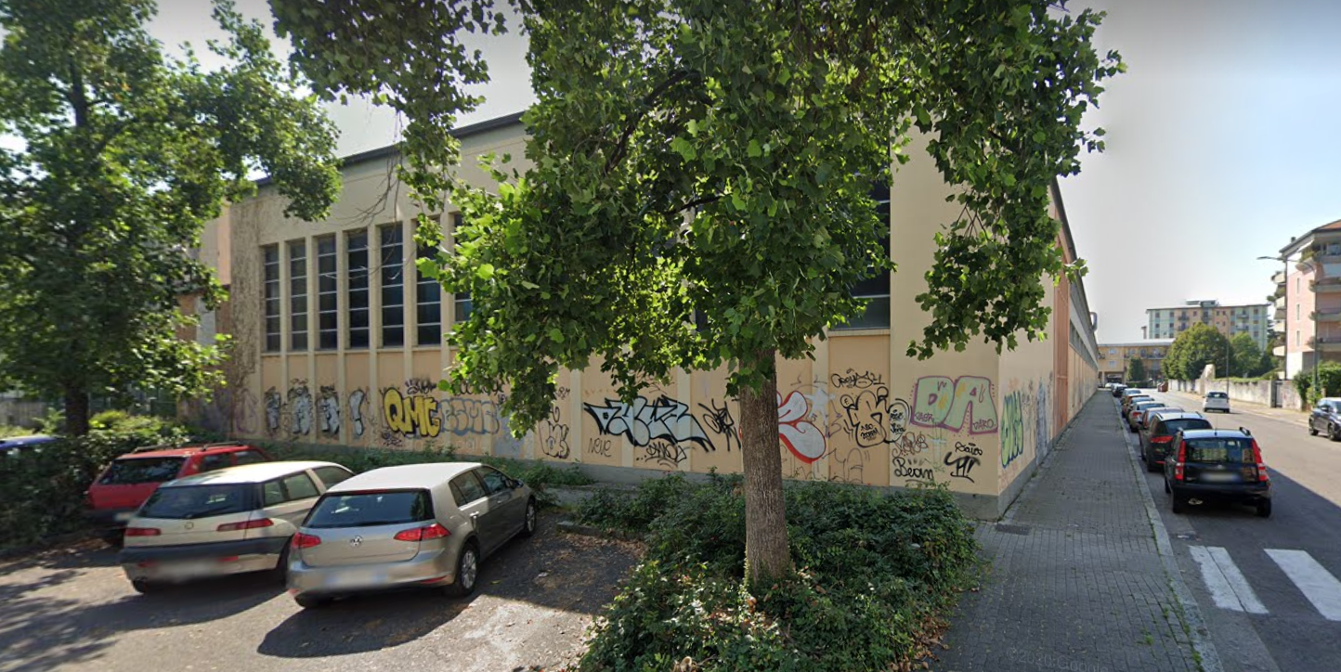

LATO NORD LABORATORI
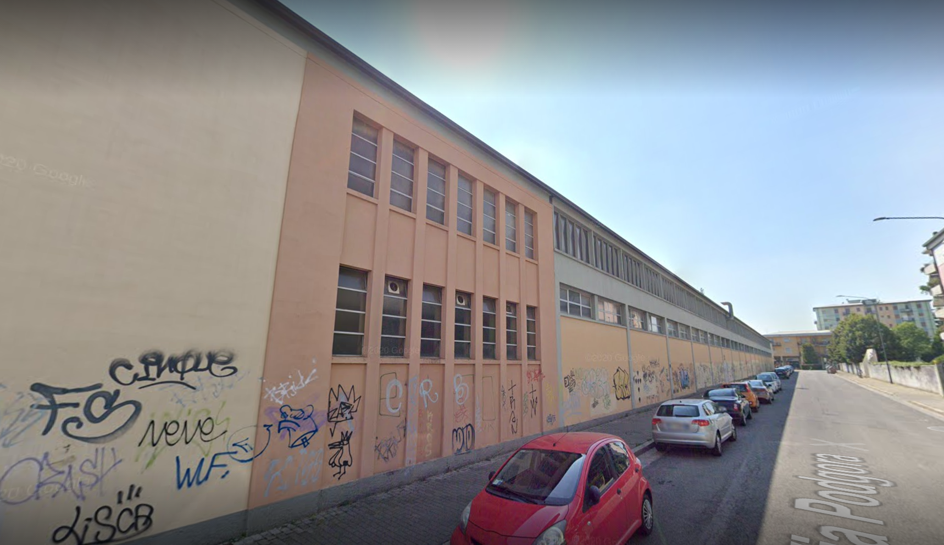

LATO NORD DETTAGLIO SERRAMENTI LABORATORI
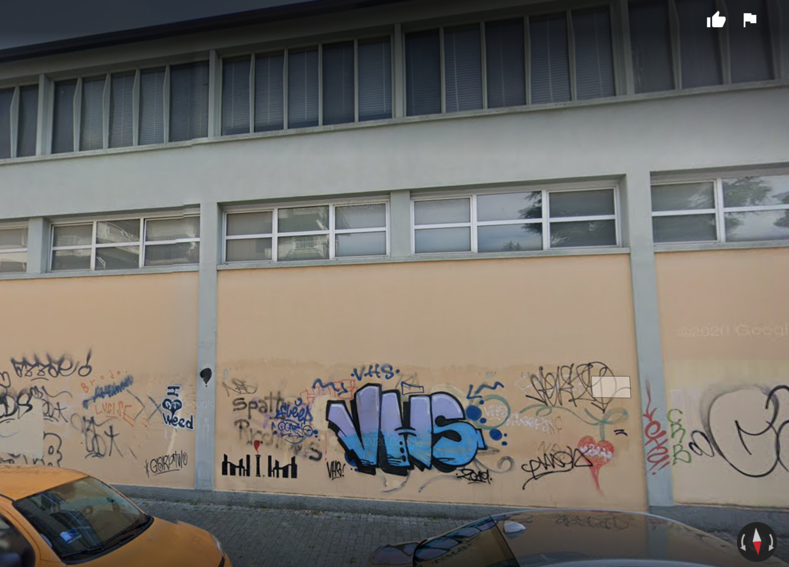
Foto interno di alcuni laboratori
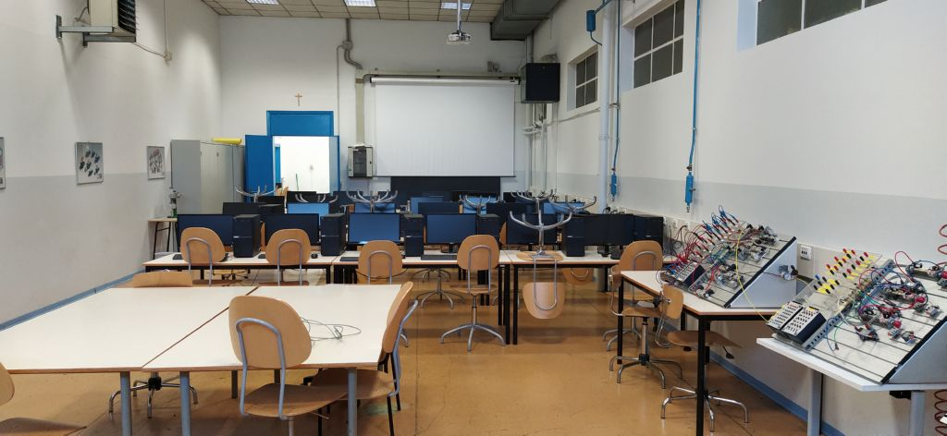
SISTEMI ed AUTOMAZIONE

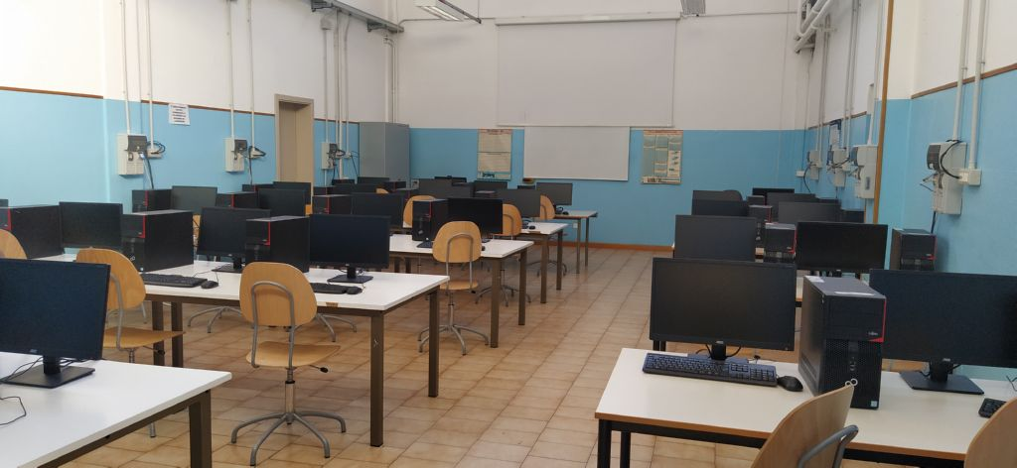
CAD e CAM

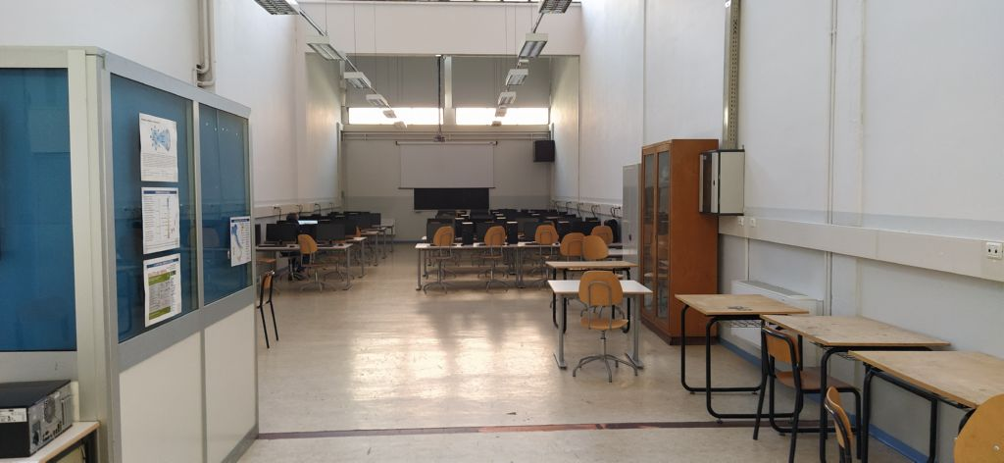
CAD e CAM e stampa 3D

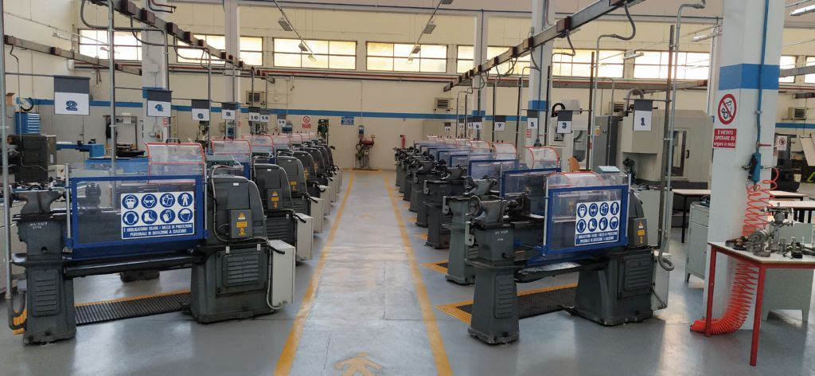
OFFICINA MECCANICA

Layout laboratori
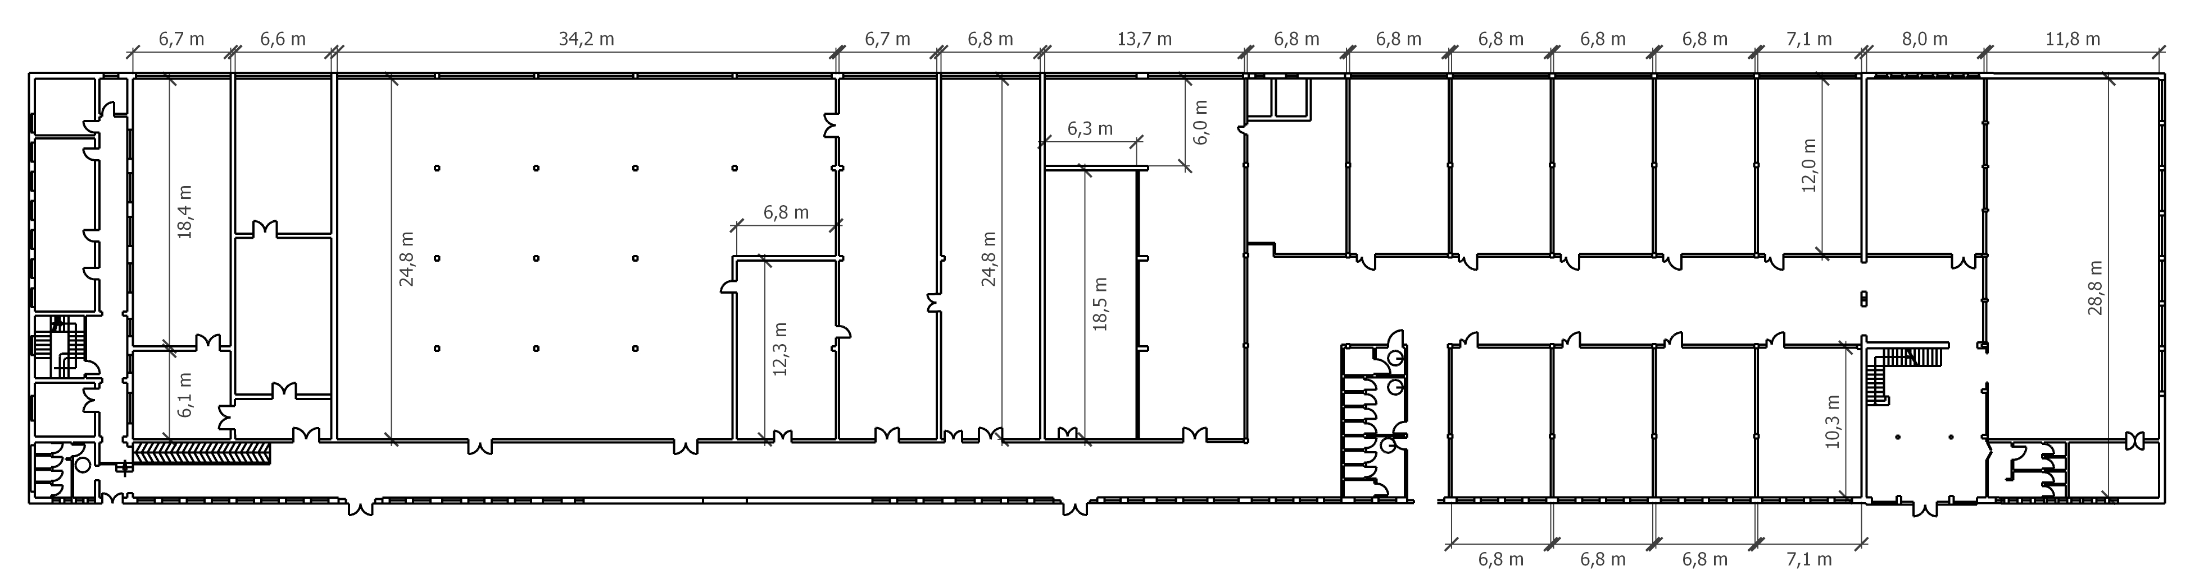
13
9
8
7
6
4
5
3
2
1
Layout laboratori tecnologici
10
12
18
17
16
15
14
11

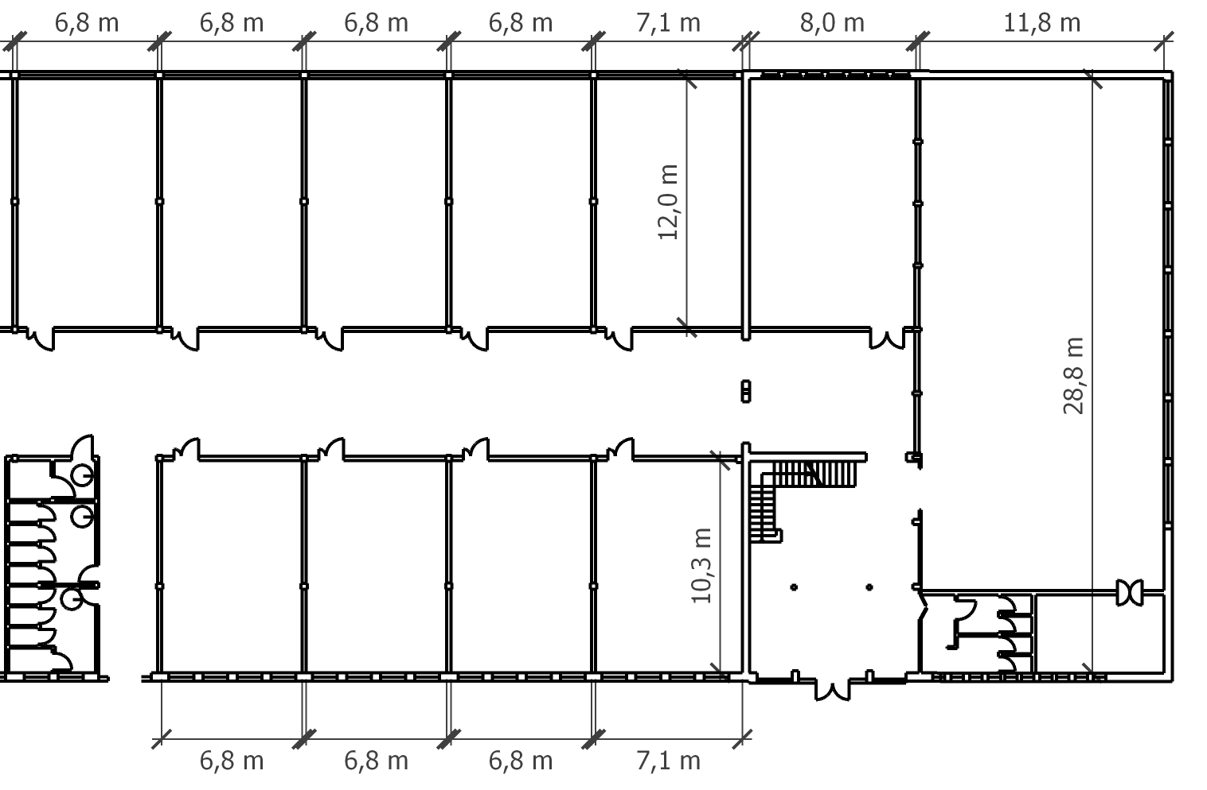
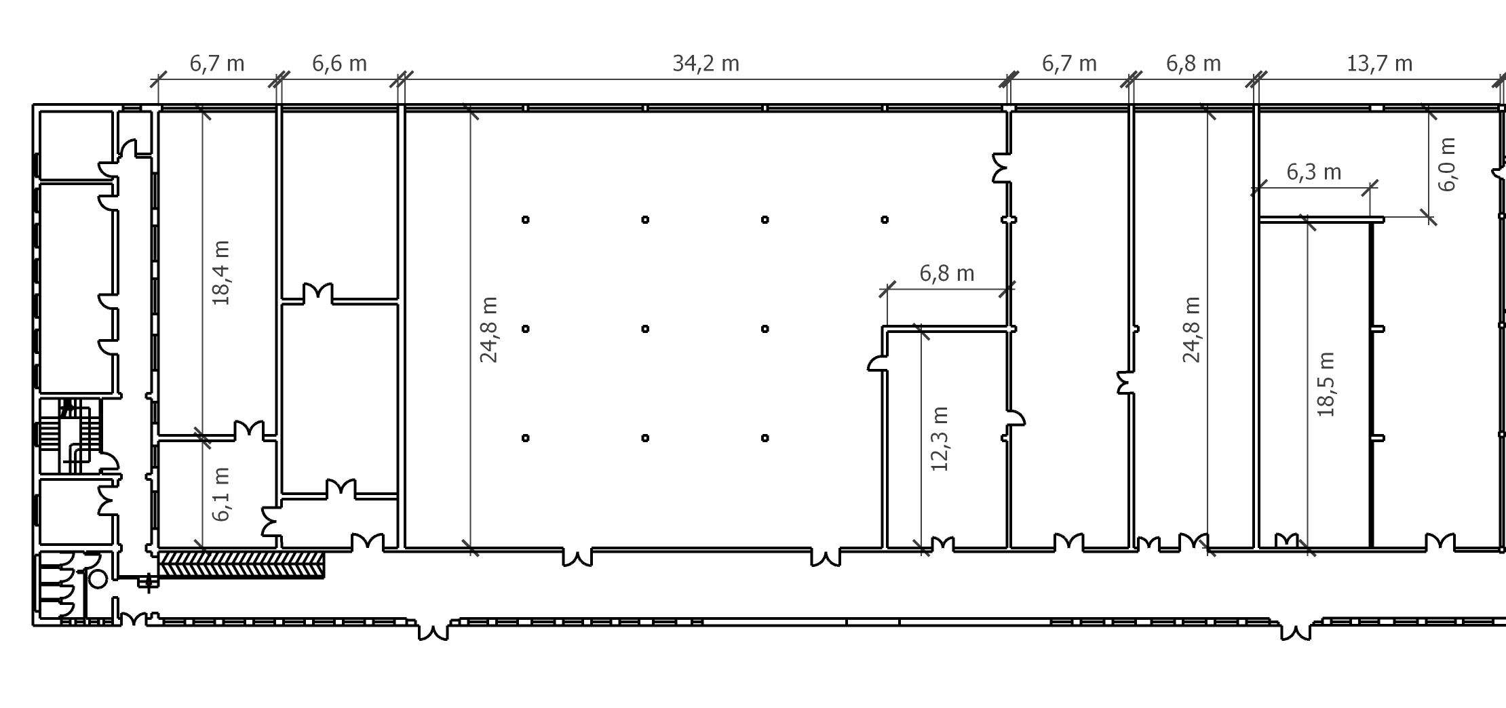
Layout laboratori informatici

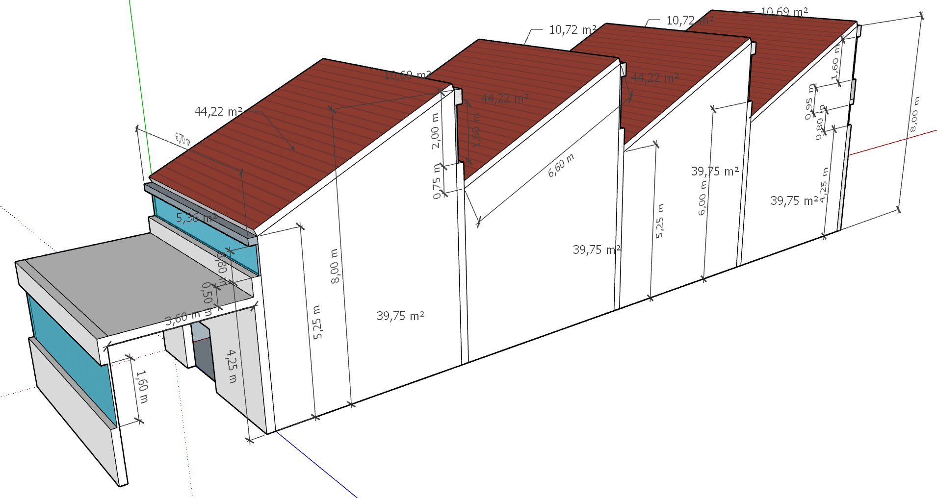
Struttura tipica dei laboratori (copertura semplificata)

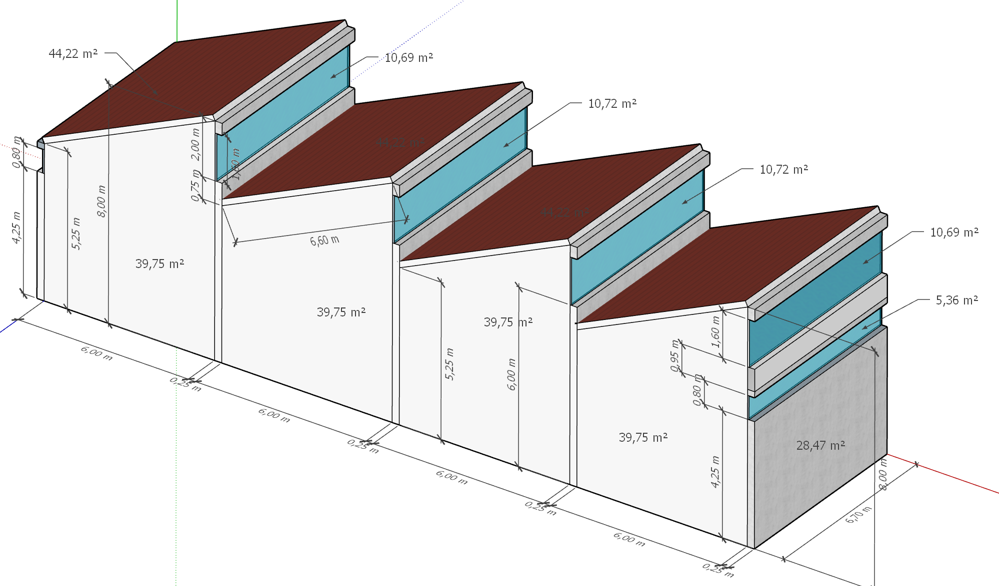
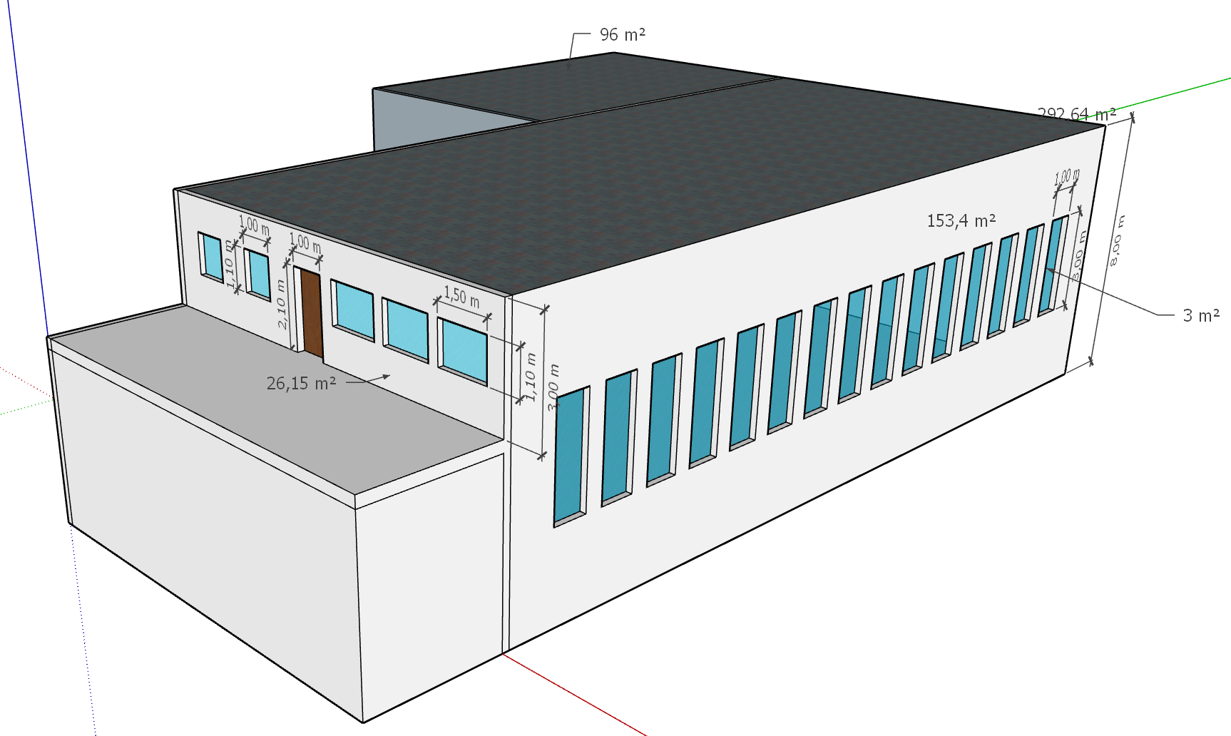

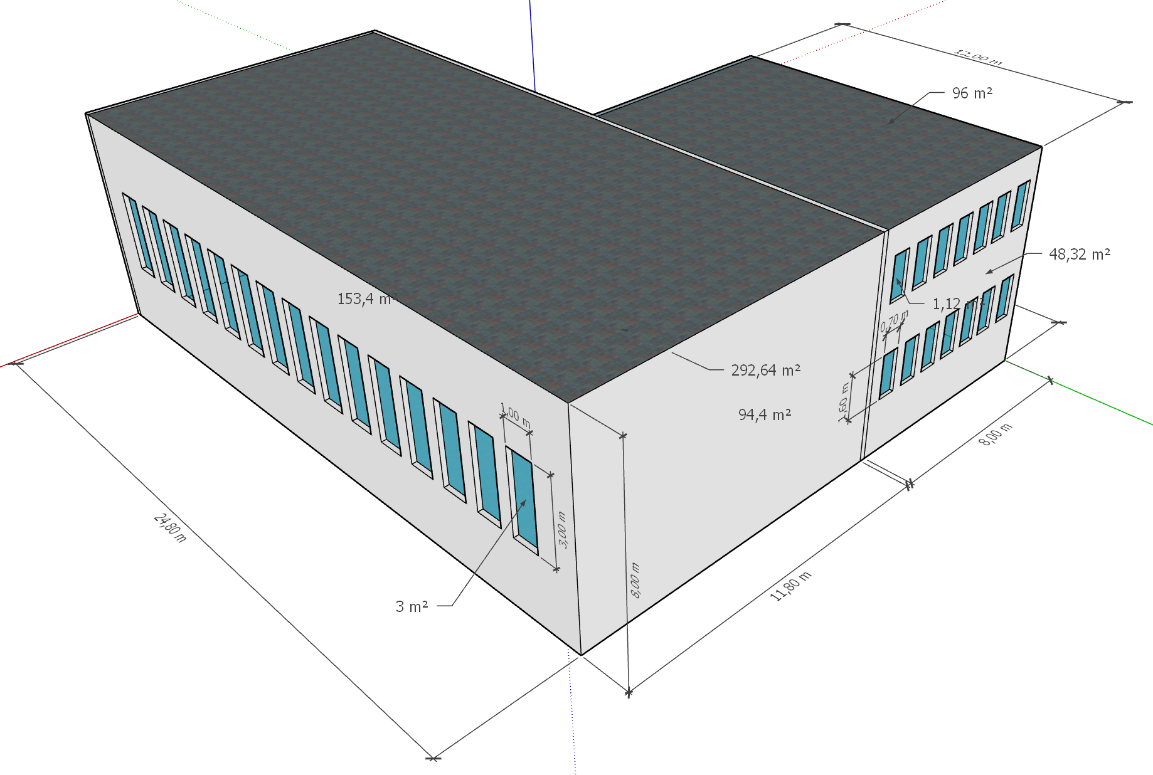
Pareti perimetrali in blocchi di cemento da 20 cm
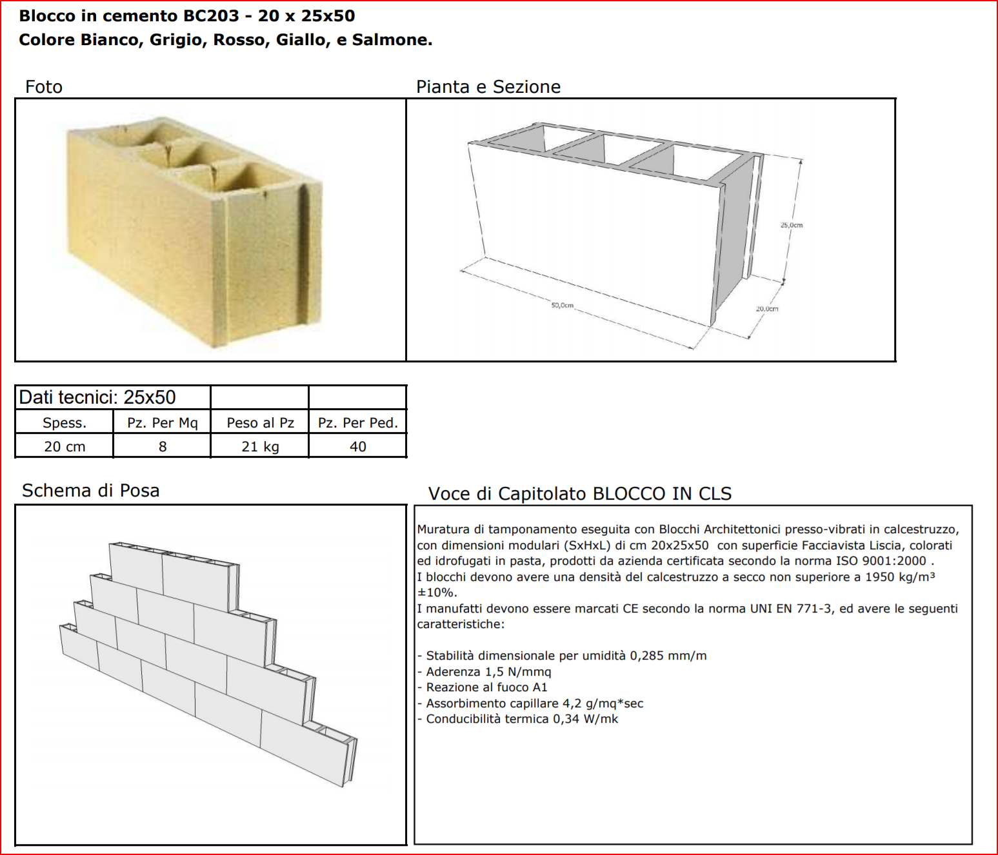
Le pareti esterne dei laboratori comprendono:
Intonaco interno da 2 cm
2 blocchi di cemento da 20 cm
Intonaco esterno da 2 cm

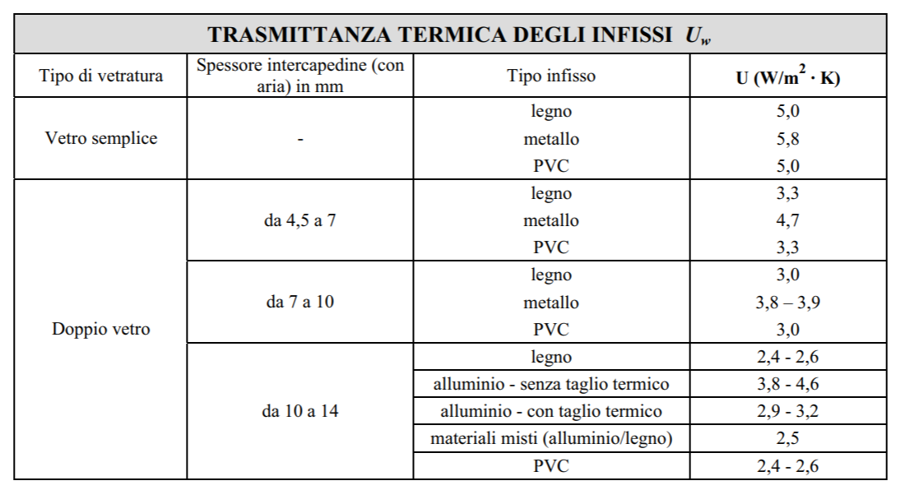
Serramenti con telaio in ferro e vetri singoli
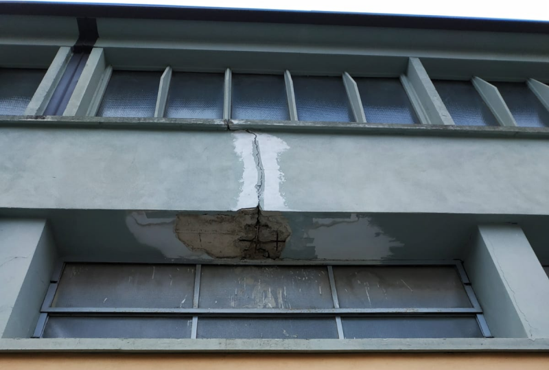
Solaio di copertura

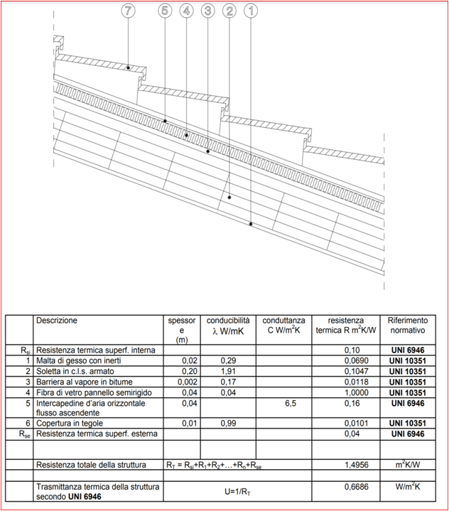
Valutazione ventilazione meccanica da parete e impianto fotovoltaico
La copertura nei laboratori comprende solo:
Intonaco interno 2 cm
Soletta in CLS armato 20 cm
Strato guina in bitume 3 mm
Copertura in lamiera da 1 mm
Le brutta esperienza del virus COVID-19 ha fatto capire che ventilazione dei locali è fondamentale per garantire il benessere delle persone e per ridurre la eventuale concentrazione di virus nell’ambiente.
La quasi totalità delle scuole si affida ad una ventilazione saltuaria effettuata aprendo sporadicamente le finestre dei locali in cui stazionano gli studenti.
Attraverso strumentazione semiprofessionale gli studenti hanno valutato la qualità dell’aria ambiente durante un’ora di lezione a metà mattinata a fine ottobre mantenendo tutte le finestre e le porte chiuse.
Si è partiti da una situazione di 16 persone presenti in un’aula di circa 40 m2 con altezza 3 m con T interna di 22°C e umidità relativa del 35% con concentrazione di CO2 di 515 ppm (l’aula era stata arieggiata).
La concentrazione esterna di CO2 rilevata dallo strumento era di 412 ppm.
Dopo 30 minuti di lezione la situazione si era portata a 23°C con umidità relativa 38% e soprattutto una concentrazione di CO2 di 1200 ppm che risulta già superiore alle 1000 ppm generalmente consigliata per garantire comfort e mantenere buona l’attenzione degli studenti.
Dopo 55 minuti di lezione la situazione si era portata a 23,9°C con umidità relativa 39% e soprattutto una concentrazione di CO2 di 1800 ppm. E’ stato sufficiente uscire 2 minuti dall’aula e poi rientrare per rendersi conto della “pesantezza dell’aria” e della scarsa salubrità del locale.
Aprendo le due finestre e la porta dell’aula in 5-6 minuti il microclima si è riportato ai valori iniziali.
Ovviamente l’area delle finestre e della porta, la possibilità di generare della contraria e la differenza di temperatura interna ed esterna incidono sensibilmente sul tempo di “recupero” delle condizioni di benessere.
Questa analisi ha portato tutta la scuola ad adottare la procedura ottimale di effettuare un ricambio aria di 5 minuti alla fine della lezione ed uno intermedio di 5 minuti dopo 30 minuti di lezione in modo da mantenere sempre il livello della CO2 interno alle 1000 ppm ed evitare di lasciare sempre aperte le finestre durante le lezioni.
L’analisi è stata effettuata anche nelle classi 3AME e 4AME ed a portato all’incirca alle stesse conclusioni.
Ovviamente questo tipo di ricambio d’aria comporta un costo non trascurabile e in molte situazione climatiche potrebbe essere insufficiente a garantire il ricambio di aria che avviene principalmente per la differenza di temperatura tra interno ed esterno e la presenza di vento.
Per questo motivo è stata analizzata una soluzione di ricambio automatico dell’aria effettata con dei ventilatori reversibili senza recupero di calore che garantiscono la portata minima di ricambio dell’aria prevista dalla normativa negli edifici scolastici (7 litri/s a persona).
Ogni laboratorio necessita di almeno 4 ventilatori (due in mandata e due in aspirazione) per garantire le portate minime di aria e una loro corretta immissione negli ambienti. Visto il numero elevato di ventilatori è stata abbinata l’installazione di un impianto fotovoltaico a servizio del sistema di ventilazione.

Analisi COSTI ventilatori tipo VORTICE abbinato a fotovoltaico
Numero unità VMC | 80 | 2 in aspirazione e 2 in mandata
Potenza MAX (600m3/h) | 0,022 | Kw
Carico medio VMC | 60% | 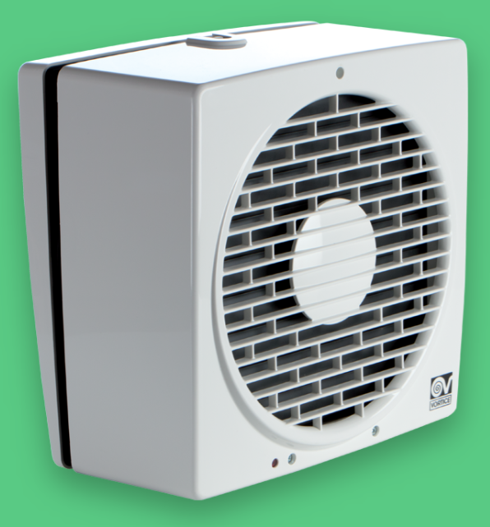
Media utilizzo laboratori | 70%
Giorni utilizzo laboratori | 200
Ore di lezione | 10
Energia annuale VORTICE | 1478,4 | Kwh
Potenzialità fotovoltaico 1kWp | 1140 | kwh/anno
Servono quindi | 2,0 | kWp
Costo indicativo di 1500 al kWp | 1500 | chiavi in mano ivato
Costo fotovoltaico x VMC | 3000 | €
In caso di detrazione al 50% | 1500 | €
Costo idicativo VORTICE chiavi in mano
Costo tolale delle VMC
In caso di detrazione al 50%
Perdite per ventilazione | 3 | kW
Perdite ventilazione totali | 60 | kW
Energia persa all'anno | 63840 | kWh/anno
Costo termico invernale | 6384 | €
In questo CASO non c'è nessun risparmio ma si garantisce il rinnovo
minimo di aria previsto dalla norma vigente.

Quindi è necessaria una spesa di circa 16.500 € per garantire il rinnovo dell’aria come richiesto dalle normativa vigente. Il costo termico della ventilazione di tutti i laboratori è di circa 6.384 € all’anno.
Dopo 20 anni la spesa per la sola ventilazione è di circa 127.000 €!
A questo punto abbiamo valutato il costo di una ventilazione meccanica controllata VMC ad alta efficienza abbinata sempre ad un impianto fotovoltaico.

